

PROYECTO FIN DE CARRERA

Autonomous Mobile Robots using Cloud Services

Autor: Bruno Kröller da Silva

Director de proyecto: Juan Antonio Breña

Agradecimientos

Autonomous Mobile Robots using Cloud Services
Autor: Bruno Kröller da Silva
Director: Juan Antonio Breña

Resumen del proyecto
Introducción
La robótica es uno de los campos más prometedores de la informática. Es un campo en constante crecimiento y que está presente en casi todos los ámbitos, entre ellos: la medicina, el espacio, el hogar, la industria, naval, etc.
Ejemplo de ello son los robots enviados por la NASA para explorar el espacio, las aspiradoras automáticas, los brazos mecánicos en las cadenas de montaje, los submarinos para explorar grandes profundidades o los robots quirúrgicos para intervenciones delicadas.
Tal es el crecimiento que incluso podemos verlo reflejado en las noticias donde nos presentan los primeros coches capaces de moverse por carreteras de forma totalmente autónoma. Un ejemplo de este tipo de vehículos es que actualmente está desarrollando Google, que ya es capaz de moverse por párquines sin necesidad de ayuda humana.
El objetivo de este proyecto es hacer posible la automatización del movimiento de mercancías en explotaciones de todo tipo, como pueden ser: minas, campos de cultivo, mover mercancías en zonas inhóspitas, etc. De esta forma se podrá lograr una movilidad ágil, constante e ininterrumpida.

Motivación
Este proyecto viene motivado por el interés personal por la robótica y las ganas de resolver un problema logístico que no ha sido abordado de forma directa todavía. Así como la posibilidad de aportar nuevos conocimientos a un campo tan interesante.
Otra motivación es el uso de tecnologías punteras como son GPS y Android. Así como la posibilidad de demostrar el potencial que tiene el software libre, muchas veces menospreciado.
El ámbito del transporte es interesante porque nunca deja de evolucionar, cada vez se inventan nuevas formas de transporte. Por ello intentar fusionar el transporte de uso común con la robótica supone un reto muy interesante y con visión de futuro. Cada vez los transportes están más y más robotizados o incluyen funciones automáticas para facilitar su uso, pero el reto real es convertir el transporte en un robot de por sí. Sin necesidad de interacción humana e intentar que este sea a prueba de fallos.
En definitiva este proyecto surge de la motivación propia por este ámbito y por la motivación que surge de resolver un problema que puede facilitar la vida de las personas en un futuro.

Estado del arte
Como alternativa a la plataforma lego Mindstorms existe arduino:
“Arduino es una plataforma de electrónica abierta para la creación de prototipos basada en software y hardware flexibles y fáciles de usar. Se creó para artistas, diseñadores, aficionados y cualquiera interesado en crear entornos u objetos interactivos.”[Ard,21/01/12]
Esta plataforma ofrece un lenguaje propio de programación propio llamado Arduino y basado en Wiring. Ofrece una placa de hardware y un entorno grafico de programación propio.

Objetivos del proyecto :
- Facilitar el movimiento de mercancías en explotaciones de todo tipo.
- Crear un prototipo de robot con navegación autónomo para lograr el objetivo 1.
- Integración de Android con lego Mindstorms.
El objetivo principal es el de lograr un prototipo capaz de navegar de forma autónoma de un punto a otro. Esto se logra mediante el uso de dos tecnologías básicamente, que son GPS y sensores de proximidad. El GPS se usara para que el robot sea capaz de moverse de un punto a otro de forma autónoma y los sensores para impedir que se choque con objetos que se encuentren de camino.
También se pretende utilizar la tecnología Android que esta en pleno crecimiento e integrarla con lego Mindstorms. Eso permitiría unir dos tecnologías punteras y sobre todo tener acceso a internet y al GPS gracias al móvil Android. Facilitando el acceso a estas tecnologías se conseguiría sentar las bases para futuros desarrollo. En estos momentos el acceso a GPS se tiene que hacer con dispositivos hardware de terceros y no hay manera de conectarse a internet. Por ello este objetivo es de gran interés.

Metodología del trabajo
La metodología de trabajo se basa en reuniones semanales con el director de proyecto y la supervisión del proyecto por medios informáticos tales como el uso de SVN para poder monitorizar los documentos y el estado del código.
Con esto se consigue un seguimiento constante e lineal de forma que el director de proyecto es capaz de actuar de forma directa e inmediata.
Por otro lado se usa un documento Excel para fijar las tareas pendientes y futuras del proyecto, que puede ser visualizado en tiempo real por el director de proyecto. Para cualquier problema que surja, se hace uso del e-mail de forma que se pueda solventar cuanto antes.
Cuando se finaliza una fase de desarrollo se hace una prueba del sistema en el estado actual. No solo de las nuevas implementaciones sino también de las anteriores para asegurar el buen funcionamiento del prototipo en su conjunto.

Recursos a emplear
El software necesario para ello, será, si es posible, gratuito y de libre acceso. Para cumplir con este objetivo se han seleccionado las siguientes tecnologías:
1-Ubuntu 10.04 LTS (Linux)
2- Java
3- LeJOS (firmware basado en java para desarrollos de lego MindStorms)
4-GPS (Tecnología de localización mediante satélite)
5-Bluetooth (Tecnología para conectar dos dispositivos de forma inalámbrica)
6-Eclipse como entorno de desarrollo
El hardware que se emplea es:
1-Lego brick NXT
2-Dos motores lego conectados al brick
3- Un dispositivo GPS
3- Piezas de lego para juntar los componentes.
4-Android (para comunicarse con el robot)
Este hardware es de bajo coste y de gran fiabilidad y calidad. Esto lo hace el candidato perfecto para desarrollar un prototipo que demuestre la capacidad de este sistema. Al mismo tiempo que permite el acceso a cualquier persona a esta tecnología

Parte 1 Memoria 6
Capitulo 1 Introducción 7
1.1 Motivación 7
Capítulo 2 Objetivos 8
2.1 Objetivos 8
Capitulo 3 Estado del Arte 9
2.1 Tecnologías utilizadas para la navegación autónoma 9
2.2 Trabajos relacionados con el uso de Lego NXT 2.0 9
2.3 Navegación autónoma 9
Capítulo 4 Tecnologías Empleadas 10
4.1 Lego Mindstorms NXT 2.0 10
4.2 GPS o APGS 11
4.3 Sensores 12
4.5 Actuadores 12
4.6 Comunicaciones 12
4.7 Bluetooth 13
4.8 Odometría 13
4.9 JAVA 13
Capítulo 5 Diseño del Prototipo 15
5.1 Esquema de sensores y motores 15
Capítulo 6 Resultados 16
5.1 Resultados 16
Capítulo 7 Conclusiones y Trabajos Futuros 16
6.1 Conclusiones 16
6.2 Trabajos Futuros 16
ANEXO A 16
ANEXO B 16

Parte 1 Memoria

Capitulo 1 Introducción
1.1 Motivación
Este proyecto viene motivado por la necesidad de avanzar en el campo de la robótica. Hoy en día la robótica es un campo latente, en constante crecimiento y con multitud de posibilidades. Es un campo de reciente creación, solo posible gracias a los constantes avances tecnológicos y la combinación de elementos unidades lógicas y unidades físicas. Transciende el uso normal de la informática ya que se combina con la física. Los resultados de este tipo de proyectos no son solo visibles en pantallas de ordenador sino también en movimientos físicos realizados por el robot.
Siendo un campo en constante crecimiento es también un campo que tiene fama de inaccesible y complicado. Esta fama no le corresponde ya que hoy en día la robótica está al alcance de todo el mundo y su precio es reducido para prototipos de cierta complejidad. Es cierto que es un campo complicado ya que combina dos ámbitos que aunque están enlazados por naturaleza muchas veces se ven como separados por los propios integrantes.
En concreto este proyecto viene motivado por la necesidad de facilitar ciertas tareas peligrosas y por facilitar el día a día a los personas. Se habla de tareas peligrosas debido a que el transporte de mercancías muchas veces es un campo peligroso, ya que se desarrolla en ámbitos peligrosos (minas, canteras, campos en zonas inhóspitas, etc). Por otro lado facilita la vida no solo a las personas que trabajan en esos campos sino porque la aplicabilidad de esta tecnología transciende el área del transporte y puede llegar a ser útil en muchos otros casos.
Si se mira al futuro esta tecnología podría ser empleada hasta en el desplazamiento de humanos, ya que en zonas con baja población permitiría el desplazamiento entre puntos sin dificultad.

Capítulo 2 Objetivos
2.1 Objetivos
El primer objetivo que se persigue con este proyecto es la navegación autónoma entre dos puntos. Cuando hablamos de navegación autónoma nos referimos a que el vehículo sea capaz de desplazarse de un punto a otros sin necesidad de interacción humana.
El segundo objetivo es aplicar la navegación autónoma al área del transporte, con el fin de poder desplazar mercancías, bienes o recursos de un punto a otro sin necesidad de personal humano. Para por ejemplo mover recursos en minas, donde el área de trabajo es peligrosa y nociva para la salud.
Para ello se pretende crear un robot físico que demuestre el potencial de esta tecnología, este va a ser solo un prototipo pero integrará todas las funciones necesarias para un futuro desarrollo. Constara de ruedas motorizadas, de sensores y de una unidad lógica encargada de monitorizar todo el proceso de navegación, así como de corregir posibles fallos.
Por último se pretende tener una integración con la tecnología Android, está tecnología nos permite minimizar el espacio que ocupan los sensores así como habilita lo posibilidad de comunicarnos con internet. Esto último es importante para futuros desarrollos, ya que en un futuro se pretende poder manejar múltiples unidades desde un solo sitio, posibilitando la multiprogramación de robots.

Capitulo 3 Estado del Arte

2.1 Tecnologías utilizadas para la navegación autónoma

2.2 Trabajos relacionados con el uso de Lego NXT 2.0

2.3 Navegación autónoma

Capítulo 4 Tecnologías Empleadas
4.1 Lego Mindstorms NXT 2.0

Lego Mindstorms NXT 2.0 es un kit robótico programable desarrollado por lego. La primera versión fue comercializada en 2006 y la versión actual en 2009. Este kit robótico viene con un entorno de programación llamado NXT-G. El firmware de base es Open Source y ha sido modificado por usuarios dando lugar a otras versiones, siendo la más conocida de ellas LeJOS NXJ.
El componente principal del kit robótico es el NXT brik, que es la unidad lógico o ordenador. Tiene 4 entradas para sensores y 3 salidas para motores, así como un conector USB y permite conexión vía Bluetooth.
Como funciona:
El NXT brik se encarga de interpretar el código y gestionar los sensores y motores. Los puertos están etiquetados permitiendo al NXT brik conocer que sensores está conectado a que puerto. Gracias a esto la gestión de los dispositivos conectados es muy simple.
Porque se ha elegido:
Lego Mindstorms es un plataforma de desarrollo consolidad en el mundo de la robótica. Tiene una amplia comunidad de usuarios y mucho contenido colgado en internet. Es una manera fácil de acercase a la robótica pero al mismo tiempo ofrece un producto con mucho potencial. Siendo ahora mismo un kit robótico la utilidad del NXT brik no se acaba solo hay, ya que gestionar sensores y motores existen miles de usos posibles.
Conclusión:
Lego Mindstorms NXT 2.0 es un kit robótico con un hardware de gran calidad y muy robusto a la hora de ejecutar código. Tiene una gran comunidad de usuarios, y existen firmwares de terceros que amplían las posibilidades de uso a casi cualquier entorno. Es fácil de usar y al ser de Lego es fácil montar un robot sin necesidad de soldar ni un solo cable.
En definitiva es la plataforma ideal para comenzar en el mundo de la robótica y perfecto para usuarios avanzados que quieran crear prototipos complejos.

Fuente:
http://en.wikipedia.org/wiki/Lego_Mindstorms_NXT#Firmware_and_developer_kits
http://mindstorms.lego.com/en-us/Products/default.aspx
http://mindstorms.lego.com/en-us/support/buildinginstructions/8547/8547%20User%20Guide%20English.aspx

4.2 GPS o APGS

GPS (Global Positioning System: sistema de posicionamiento global):
Es un sistema global de navegación por satélite que permite localizar un objeto en cualquier parte del mundo. Se compone de 24 satélites sincronizados entre ellos para cubrir la totalidad del globo terráqueo. Este sistema fue creado, implementado y operado por el departamento de defensa de los estados unidos.
Los satélites se mantienen sincronizados gracias a estaciones terrestres que controlan su posición y la energía necesaria para su funcionamiento proviene de 2 paneles solares acoplados a los satélites.
EL posicionamiento se realiza mediante 4 satélites. Cada satélite coloca al receptor en un punto de una esfera en la que el satélite es el centro. Mediante el cruce de 4 esferas se puede determinar un punto (latitud, longitud, altura) en la superficie de la tierra. En este proceso es importante que los relojes del receptor y del satélite estén sincronizados ya que esto es lo que permite obtener un punto.

AGPS( GPS Diferencial): El sistema AGPS es una variación del sistemas GPS de uso exclusivo para móviles. Este sistema tarda mucho menos a la hora de cargar ya que recibe los datos iniciales de un servidor externo. Este servidor es capaz de darnos una posición aproximada de donde estamos solo con saber que satélite en encuentra encima nuestro.
Ventajas: Menos tiempo de puesta en funcionamiento.
Inconveniente: El archivo es transferido por HTTP esto obliga a tener internet para que funcione.
GPS y Checkpoints
Para trazar rutas o establecer destinos se usan checkpoints o puntos en el camino. Esto se usa para poder dirigir el robot de un punto a otro, una vez alcance un punto el robot busca el siguiente punto a alcanzar si no hay ninguno a llegado a su destino.
Los checkpoints son importantes porque también permiten que se recuerde el camino tomado por un robot en una fase anterior, esto hace que no sea necesario volver a calcular la ruta. De esta forma la segunda vez el robot solo deberá seguir los checkpoints establecidos.

4.3 Sensores

4.3.1 GPS: Explicado anteriormente, para nosotros el GPS va a ser el medio por el cual sabemos donde en nuestro plano está el robot. Teniendo en cuenta que el mundo es un plano 3D se puede saber la posición de cualquier objeto dentro de él. Para ello usamos el nivel del mar como punto 0 para la altura, Greenwich es el punto cero para la longitud y la linea del ecuador como punto 0 para la latitud.
A este plano se le suele sumar el tiempo ya que mejora la precisión del GPS.

4.3.2 Brújula : Nos permite saber a donde esta mirando el robot en todo momento. Este sensor nos indica el ángulo entre un punto de partida y el punto al que mira el robot.
La brújula de lego solo puede devolver valores entre 0 y 250, por lo que se divide el valor real entre 2 para devolver un valor dentro de ese rango. Teniendo como 0 el Norte incrementado su valor según la dirección de las agujas.

El sensor debe ir alejado del resto de sensores, ya que es muy sensibles a los campos electromagnéticos generado por otros dispositivos. Teniendo en cuenta que hasta los cables que llevan corriente se crea un campo electromagnético es necesario tener la brújula alejada del resto de robot. La solución más evidente para esto es poner la brújula a una altura mayor que el resto de componentes.

4.3.3 Ultrasonidos : Este sensor es el encargado de que el robot no se choque con los objetos. Esto lo logra mediante el uso de onda acústica o sonora cuya frecuencia está por encima del espectro audible del oído humano. Para ello el sensor emite un sonido que revota contra los objetos que se encuentran en su camino. Según el tiempo que tarde en volver la señal se puede saber la distancia relativa al objeto.

4.5 Actuadores

“Un actuador es un dispositivo capaz de transformar energía hidráulica, neumática o eléctrica en la activación de un proceso con la finalidad de generar un efecto sobre un proceso automatizado.”[ACT,20/02/12]
En nuestro caso el único actuador que existe es el motor. Este es el encargado de mover las ruedas que mueven nuestro robot. Para ello se usan los motores que vienen de serie con el pack de lego Mindstorms.

4.6 Comunicaciones
El brik esta conectado mediante Bluetooth a un dispositivo Android que se encarga de comunicar toda la información a un servidor en la nube. Esta comunicación no es unilateral ya que el robot es capaz de obtener información del Android. De esta forma se puede redirigir al robot en cualquier momento y este es capaz de enviar su posición o alarma al dispotivo.

4.7 Bluetooth

Bluetooth es una tecnología de transmisión de datos para dispositivo móviles o de bajo consumo. Este tipo de tecnología no gasta mucha batería siendo apta para la transmisión de datos en dispositivos con poca capacidad de batería ( ejemplo de esto son los auriculares).
Viene de base en caso cualquier teléfono móvil moderno, así como en ordenadores. En el caso de los ordenadores si no viene de base se puede adquirir un BUS-Bluetooth.
4.8 Odometría

“Se conoce como "odometría" a las técnicas de posicionamiento que emplean información de sensores propioceptivos (aquéllos que adquieren datos del propio sistema), para obtener una aproximación de la posición real a la que se encuentra un sistema móvil, en un determinado instante, respecto a un sistema de referencia inicial.” [OPM,20/02/12]
La odometría es fundamental en la robótica, ya que menos en condiciones ideales no se sabe con certitud la posición exacta del robot en un plano. Por ello el poder estimar un valor relativo fiable es de vital importancia.
Para realizar los cálculos se usan las características de las ruedas y el eje. Con estos datos se puede crear un mapa relativo de la ruta que ha tomado el robot.
Con este método es posible crear un mapa de puntos con el recorrido hecho por el robot.

4.9 JAVA

Java es un lenguaje de programación orientado a objetos, desarrollado por Sun Microsystems en los 90ª y actualmente propiedad de Oracle. Fue desarrollado basándose en C y C++, y hoy en día es la alternativa más atractiva.
Cómo funciona:
A diferencia de lenguajes como C o C++ java no compila en código máquina (aunque se puede), sino en bytecode. Los bytecode son un archivo que es interpretado por la máquina virtual de java (de la que hablaremos más adelante). Esta última particularidad hace que java pueda ser ejecutada en múltiples plataformas, como pueden ser: Windows, Linux, Mac OS y Android, entre otras.
La gran mejora de Java frente a lenguaje de más bajo nivel es el facilitar al usuario la programación. Para ello en Java los punteros y la memoria no son gestionados por el usuario sino que se encarga la máquina virtual. Más en concreto los punteros se manejan como variables normales. De esta forma de mejora el rendimiento ya que el usuario poco experimentado no necesita comprender un concepto tan complicado como los punteros. La memoria por otro lado es gestionada por el recolector de basura. Este se encarga de liberar los objetos que no están siendo usados y optimizar el uso de memoria en general. En lenguajes de bajo nivel esto tendría que ser realizado por el usuario y es sumamente complicado y se pierde mucho tiempo en ello.
Por último la única desventaja de Java es precisamente la máquina virtual, los código en Java necesitan más recursos para ejecutarse y son algo más lentos que en lenguajes de más bajo nivel. Hoy en día esto no es un problema ya que los equipos de más bajo nivel tienen un hardware más que decente para reducir la diferencia entre Java y C++ a algo inapreciable para casi cualquier operación.
Porque se ha elegido:
En vista a lo descrito anteriormente Java es el candidato ideal para la creación de prototipos de gran capacidad con un coste de tiempo mucho menor que en otros lenguajes. Es perfecto al ser un lenguaje orientado a objetos y sobre todo porque existe una comunidad muy amplia en constante crecimiento que crea mucho contenido. Es fiable y robusto y permite integrarlo con multitud de otros lenguajes, haciéndolo aun más potente.

No siendo el lenguaje con mayor velocidad de ejecución si es el más extendido y uno de los que mayor versatilidad ofrece. Es robusto, fiable y ejecutable en todas las plataformas. Tiene una comprobación de errores mucho mayor y facilita muchísimo la programación.
En definitiva es el candidato perfecto para un prototipo.

Fuentes:
http://es.wikipedia.org/wiki/Java_(lenguaje_de_programaci%C3%B3n)
http://chuidiang.blogspot.com/2005/09/los-punteros-de-java.html
http://www.java.com/es/download/faq/whatis_java.xml

Capítulo 5 Diseño del Prototipo
5.1 Esquema de sensores y motores
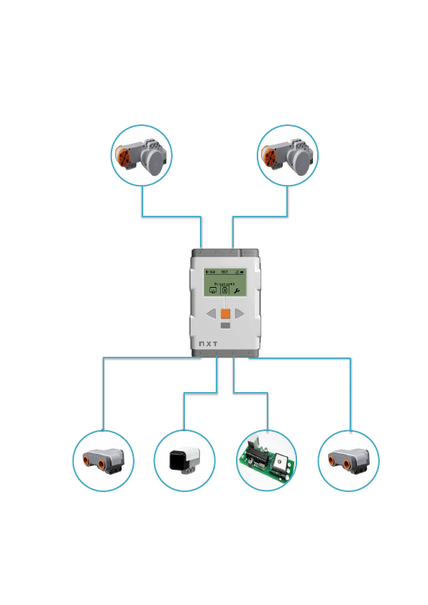
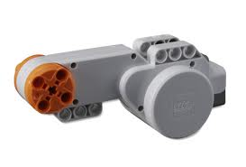
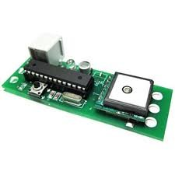
Motor GPS

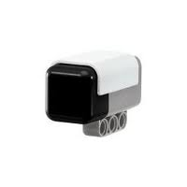
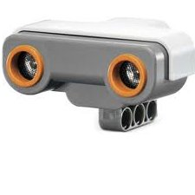

Brújula Ultrasonido

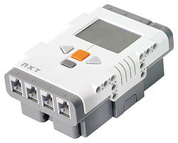
lego NXT 2.0 brick

Capítulo 6 Resultados
5.1 Resultados

Capítulo 7 Conclusiones y Trabajos Futuros

6.1 Conclusiones
6.2 Trabajos Futuros

ANEXO A
ANEXO B

